Невідворотне / Бережко-Камінська Юлія – К.: Саміт-книга, 2019. – 400 с.
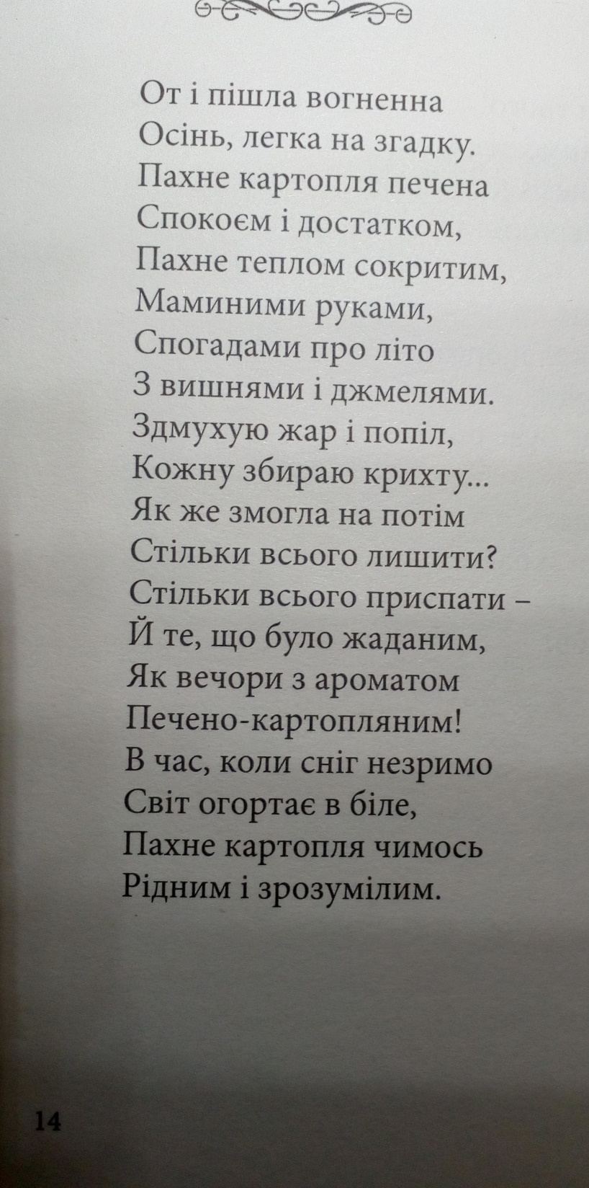
***
Tutaj i jesień znikła
Ognista, prosta na pamięc.
Pachną ziemniaki pieczonę
Ciepłem pokrytym,
Dłoniami mamusi,
Рachnie letnimi wspomnieniami
Z wiśniami i trzmielami.
Zdmycham żar i popiół,
Dobieram każdą cząsteczkę...
O jakże mogłam na potem
Tak wiele zostawić?
Tyle usypiać -
I to, co było pożądanym
Jak wieczory z pieczono-ziemniaczanym aromatem!
W czasie, kiedy śnieg niewidzialne
Świat otula w białe,
Te ziemniaki pachną czymś
Bliskim i zrozumiałym.

Tłumaczenie wykonała studentka Elżbieta Szotko.
Mentor – Olha Sawczenko.

